Beyaz Bayrak Kriterleri
Okulların temizlik ve hijyen konusunda teşvik edilmesi, toplum sağlığının korunması ve geliştirilmesi, yaşam kalitesinin yükseltilmesi, yeterli eğitim almış sağlıklı nesiller yetiştirilmesinin amaçlandığı Beyaz Bayrak projesi, Millî Eğitim Bakanlığına bağlı kamu ve özel; okul öncesi, ilkokul, ortaokul ve liseler ile mesleki eğitim merkezi, halk eğitimi merkezi, eğitim uygulama okulu ve iş sağlığı eğitim merkezlerini kapsamaktadır.
Beyaz Bayrak Projesine, ‘Beyaz Bayrak İş Birliği Protokolü’ kapsamında ‘Beyaz Bayrak Eğitim Kurumu Denetim Formunda (EK:1)’ belirlenen kriterlere uygun olan eğitim kurumları ‘Beyaz Bayrak Başvuru Formu (EK:2)’ ile bağlı olduğu İlçe Millî Eğitim Müdürlüğüne başvurusunu yapar. Aynı bina içerisinde anaokulu, ilkokulu, ortaokul ve lisesi bulunan eğitim kurumları başvurularını bu bölümler için ayrı ayrı olarak yapar, denetim ekibince doldurulacak formlar da her eğitim öğretim programı için ayrı ayrı doldurulur. Bunların değerlendirmesi sonucunda beyaz bayrak alınmasının uygun görülmesi halinde eğitim kurumunun geneli için bir adet Beyaz Bayrak ve Pirinç Levha verilir, diğer bölümler içinse ayrı ayrı Beyaz Bayrak sertifikası düzenlenir.
Beyaz Bayrak Projesi’ne başvuruda bulunan eğitim kurumları, aşağıda istenilen belgeleri bir dosya içinde Beyaz Bayrak Denetim Komisyonuna ibraz etmelidirler. İstenilen belgeler;
- Zararlılarla mücadele yapıldığına dair belge,
- Sınıflar, kantin/kooperatif/yemekhane ve tuvaletlerin temizliğinin periyodik olarak yapıldığına dair temizlik takip çizelgesi,
- İlçe Toplum Sağlığı Merkezi’nden yaptırılacak Kuyu/Şebeke su numunelerinin İTASY (insani Tüketim Amaçlı Sular Hakkında Yönetmelik) Ek-1a’da yer alan 3 mikrobiyolojik parametreye uygunluk analiz sonucu (Pansiyonu bulunan eğitim kurumları her iki bina için yaptıracaktır.),
- Yemekhane/Kantin/Kafeterya/Büfe/Çay Ocağı vb. gıda işletmesi çalışanlarının hijyen belgesi;
- Hijyen Eğitim Yönetmeliği Gereği Kurs Bitirme Belgesi (Halk Eğitimi Merkezleri veya mesleki eğitim merkezlerinden alınabilir)
- Okul Kantinlerine Dair Özel Hijyen Kuralları Yönetmeliği Gereği Eğitime Katılım Belgesi (İl Millî Eğitim Müdürlüklerinden alınabilir)
- İlk Yardım sertifikası almış personelin sertifikaları,
- Eğitim öğretim yılı içerisinde öğrencilere yönelik sağlık, hijyen, çevre sağlığı vb. eğitimlerin düzenlendiğine dair dokümanlar,
- Okulun sağlık, hijyen, çevre sağlığı vb. konuları içeren okul panosu bulunmalıdır,
- Okul/Pansiyon su deposu temizliğinin düzenli olarak yapıldığına ve kayıt edildiğine dair belge.
Beyaz Bayrak almak için başvuruda bulunan eğitim kurumları, İl Sağlık Müdürlüğü ve İl Millî Eğitim Müdürlüğünden ikişer yetkilinin katılımı ile oluşturulan ‘Denetim Ekibi’ tarafından ‘Beyaz Bayrak Eğitim Kurumu Denetim Formu EK:1)’ ile 2 ay içerisinde okulların açık olduğu dönemde (eğitim öğretim takvimi içinde) denetlenir. Pansiyonu olan okullar ayrıca ‘Beyaz Bayrak Okul Pansiyonu Denetim Formu (Ek:1)’ ile denetlenir. Pansiyonlu eğitim kurumlarının her iki denetim formundan da geçerli puanı almaları halinde bu okullara ‘Beyaz Bayrak’ verilir. Yapılan ilk denetim (başvuru denetimi) sonucunda gerekli puanı alamayan eğitim kurumları, denetimden 3 ay sonra tekrar başvuru yapabilir.
Değerlendirme sonucunda, toplamda 100 üzerinden 90 puan alan eğitim kurumları; spor salonu, tiyatro salonu, atölye ve laboratuvardan (F Bölümü) hiçbirisi bulunmayan eğitim kurumlarından 97 üzerinden 87 puan alanlar; kantini (I Bölümü) bulunmayan eğitim kurumlarında 74 üzerinden 67 puan alanlar; spor salonu, tiyatro salonu, atölye, laboratuvar (F Bölümü) ve kantin/kooperatif/yemekhane (I Bölümü) bölümlerinden hiçbirisi bulunmayan eğitim kurumlarında 71 üzerinden 64 puan alanlar ‘Beyaz Bayrak’ almaya hak kazanır.
Verilen Sertifika, Beyaz Bayrak ve Pirinç Levha 3 yıllık süre ile geçerli olup, Beyaz Bayrak alan eğitim kurumlarının her yıl takip amaçlı yıllık denetimleri ‘Beyaz Bayrak Eğitim Kurumu Denetim Formu (EK:1)’ e göre yapılır. Üçüncü yılın sonunda eğitim kurumlarınca başvuru yapılır. İlgili denetim komisyonunca yapılan denetim sonucunda belirlenen kriterleri devam ettiremeyen veya başvuru yapmayan eğitim kurumuna verilen Pirinç levha ve Beyaz Bayrak geri alınır. Sertifika süresi dolan okula, yapılan takip denetimi (okulun 3.takip denetimi) sonucunda belirlenen kriterleri taşıması halinde yeni tarihli sertifika düzenlenir.
Beyaz Bayrak İş Birliği Protokolüne Bakanlığımızın https://okulsagligi.meb.gov.tr/www/icerik_goruntule.php?KNO=20 internet adresinden ulaşılabilir.

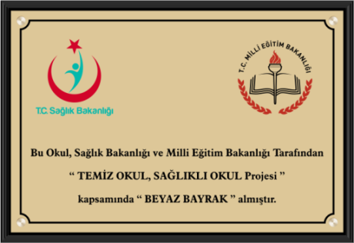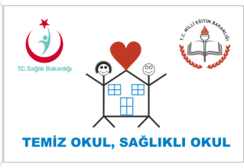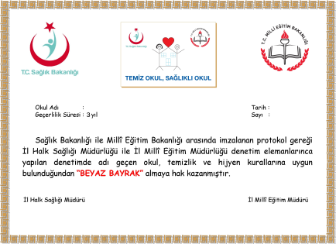

İrtibat :
Destek-3 (Sağlık) Şube Müdürlüğü
(0324) 329 14 81-82-83-84/307

